Класс Млекопитающие

Задание 1. Закончите предложения

1. Млекопитающие – это …..
2. Известно более ….. видов млекопитающих.
3.Класс млекопитающие делятся на два подкласса - это …
4. Кожа млекопитающих покрыто …. и имеют железы ….
5. Диафрагма отделяет грудную полость от брюшной и участвует в …..
6. Зубы млекопитающих делятся на …..
7. Сердце млекопитающих ….

Задание 2. Из каких отделов состоит скелет млекопитающих? Укажите их на рисунке.
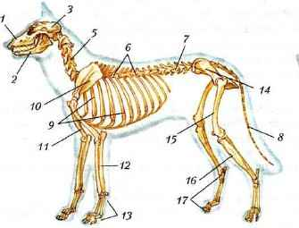

Задание 3. Заполните таблицу

Признаки | Класс Млекопитающие
Кровеносная система
Пищеварительная система
Дыхательная система
Выделительная система
Нервная система
Органы размножения

Задание 4 . Выпишите номера утверждений, относящиеся к классу Млекопитающие:
1. холоднокровные;
2. хорошо развита кора полушарий головного мозга;
3. живородящие;
4. в коже нет желез;
5. теплокровные;
6. есть диафрагма;
7. сердце трехкамерное;
8. терморегуляция;
9. дифференциация зубов;
10. глаза без век;
11. волосяной покров;
12. в коже много желез;
13. наличие матки;
14. внутреннее оплодотворение.
Задание 5. Поставьте рядом с утверждением букву М, если оно характерно для млекопитающих, П – птиц, МП – для обоих классов.
1. Кожа сухая.
2. Дыхание только легочное.
3. Сердце четырехкамерное.
4. Температура тела постоянная.
5. Оплодотворение внутреннее.
6. Имеют волосяной покров.
7. Отсутствует мочевой пузырь.
8. Есть ушная раковина.
9. Развитие прямое.
10. Развивается плацента.
11. Зубы отсутствуют
12. Есть воздушные мешки.

